学生网上申请学位论文答辩操作流程

- 网上申请答辩（论文评审通过、答辩时间地点获悉后进行操作）
（不要改变学校已上传的个人照片，如有改变，与学位证书照片不一致，后果自负！）
操作流程：登陆研究生部管理系统，学位-学位论文-学位论文答辩管理
操作说明：学生进入“学位”-“学位论文”-“论文答辩管理”，网上申请答辩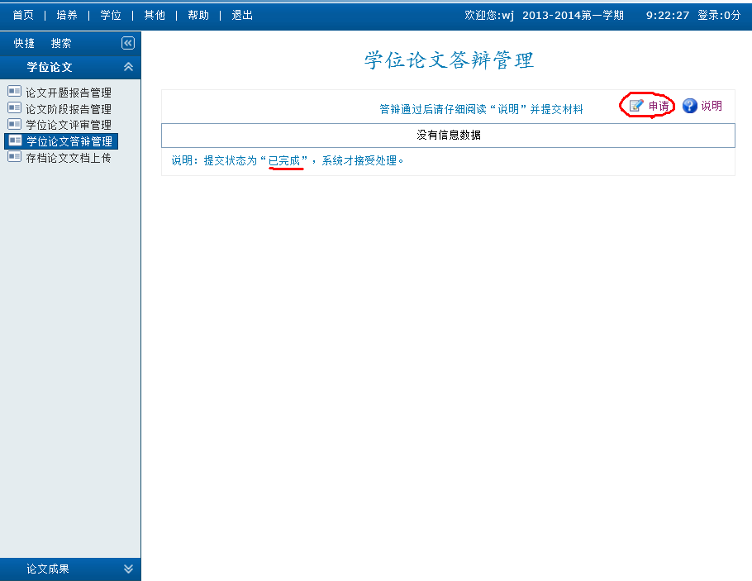
具体操作说明如下：首先点击“申请”按钮，弹出对话框如图：
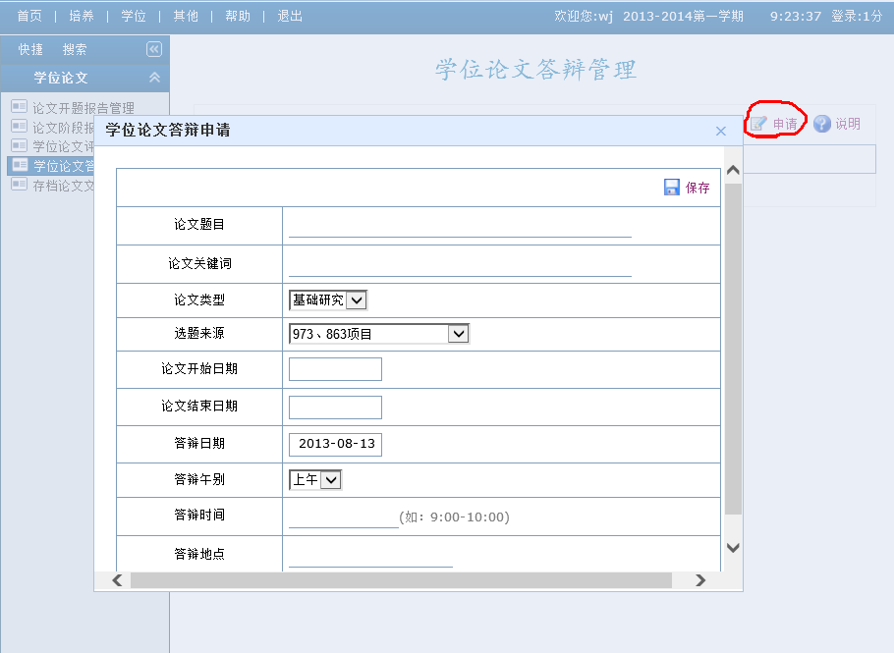
- “论文类型”栏：填写“基础研究”、“应用研究”、“综合研究”或“其他”。（一般选“应用研究”）
- “选题来源”栏：一般填写“学校自选项目”。
录入论文题目和论文关键词（关键词间用英文”,”隔开），选择正确的论文类型和选题来源后，点击“保存”按钮，结果如图：
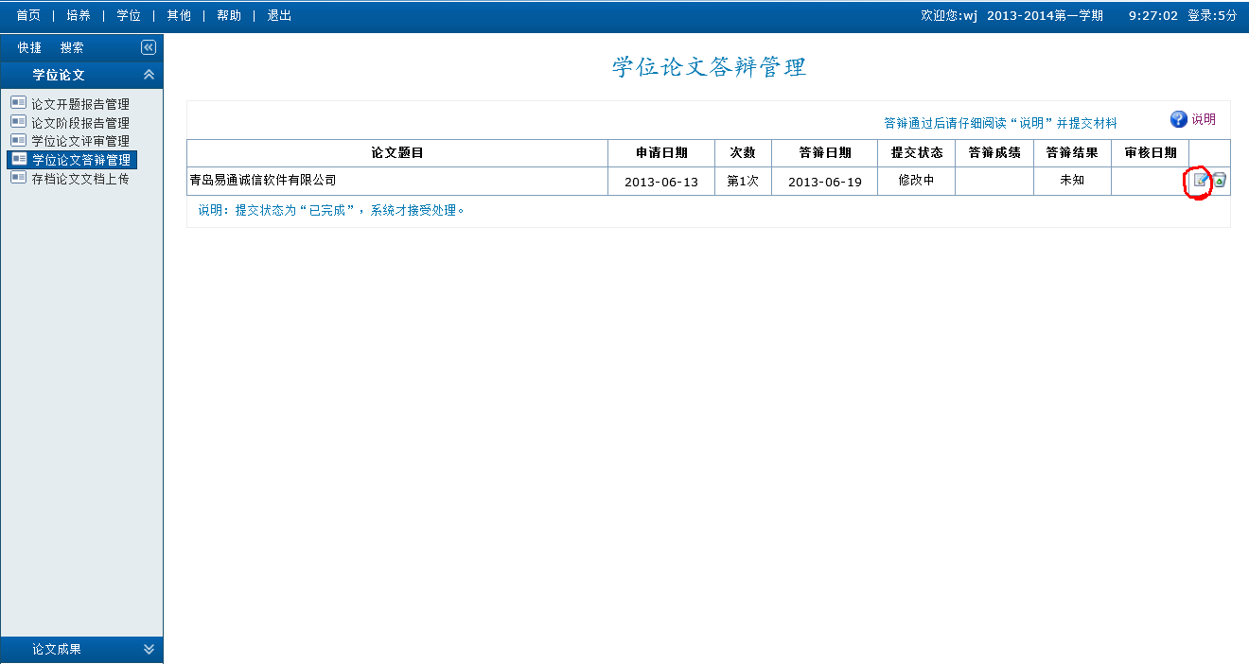
点击“”图标，选择“导师职称”、录入“导师年龄”，“涉密”栏一般填“否”；“校创新基金资助”栏一般填“否”。将“提交状态”置为“已完成”后保存即可。
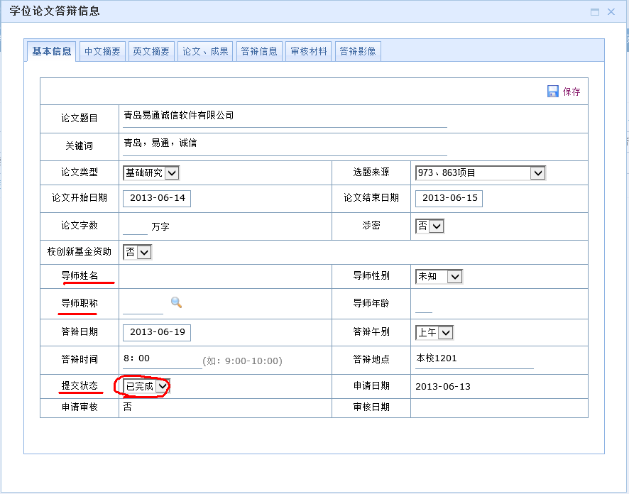
注意事项：
- 学生务必在每项内容填写完成后都及时点击页面右上角的保存标志，否则所填内容系统不会记忆。（重要，请切记）
- 学生本人确定学位论文答辩信息填写完毕且不再修改后，务必将“基本信息”项中“提交状态”一栏变更为“已完成”，否则，系统将无法处理该申请。
- 学生在完善论文答辩基本信息时，论文关键词之间的逗号必须用英文半角状态下逗号，否则将影响学位上报。
*操作完成后，学生进入“学位”-“毕业学位”-“学位申请信息管理”，点击右上角的申请图标，提交学位申请信息。（此步骤很重要！如果不申请，将无法打印学位证书。）
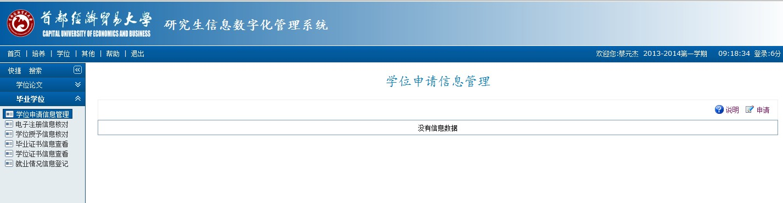
- 核对学位授予信息（答辩通过、套表提交前操作）
- 核对学位授予信息：学位-毕业学位-学位授予信息核对
进行信息核对，点击页面右上方的说明修正错误信息，直至无红色学位警告信息。
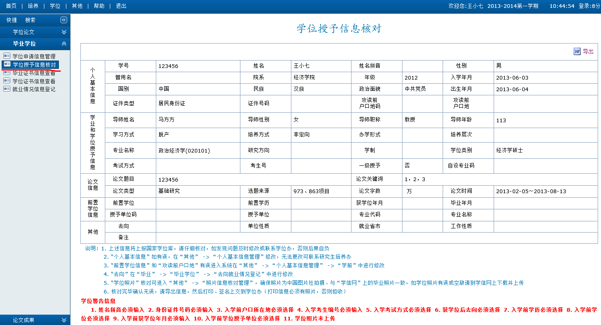
- 学位信息核对无误后，点击“导出”，导出word即可（注意：缺少必需的信息和照片时，是无法导出的，必须填充完整才能导出）。最后将导出的word文档打印出来，学生个人签字，交到学院教学秘书处，汇总上交到学位办。
